Светильники общего назначения стационарные для наружного освещения (садово-парковые), Т.М. "Feron", серии (типы): DH

модели: DH1703, DH1704
Инструкция по эксплуатации и технический паспорт
Настоящая инструкция распространяется на светильники “FERON” со светодиодной или галогенной лампой с цоколем GU10 на напряжение 230В/50Гц переменного тока (лампа не входит в комплект поставки).

Описание
  - Светильники стационарные ТМ “Feron” серии DH для крепления на поверхность предназначены для наружного декоративного освещения и создания световых эффектов архитектурных объектов, фасадов зданий и пр.
  - Светильники в своей конструкции имеют подвижный кронштейн для крепления и регулировки угла наклона.
  - Светильники имеют защиту от попадания пыли и воды IP54 и могут быть использованы вне помещений.
  - Светильники предназначены для работы в сети переменного тока с номинальным напряжением 230В/50Гц. Качество электроэнергии должно удовлетворять ГОСТ Р 32144-2013.
  - Светильники не предназначены для использования на средствах наземного и водного транспорта, а также во взрывопожароопасных зонах.
  - Светотехнические характеристики светильника зависят от используемой в нем лампы (лампа в комплектацию не входит).

Технические характеристики*
Модель | DH1703 | DH1704
Количество патронов для ламп | 1
Максимально допустимая мощность лампы | 35Вт
Тип патрона для лампы | GU10
Напряжение питания | 230В/50Гц
Габаритные размеры, мм | См. на упаковке
Цвет корпуса | См. на упаковке
Материал корпуса | Алюминий
Степень защиты от пыли и влаги | IP54
Класс защиты от поражения током | I
Температура эксплуатации | -40…+40°C
Климатическое исполнение | У1
*представленные в данном руководстве технические характеристики могут незначительно отличаться в зависимости от партии производства, производитель имеет право вносить изменения в конструкцию продукта без предварительного уведомления (см. на упаковке).

Комплектация
  - Светильник.
  - Монтажный комплект.
  - Инструкция по эксплуатации.
  - Коробка упаковочная.

Подключение.
Внимание! Установка светильника должна производиться квалифицированными специалистами, исключение составляют чистка и замена ламп. Перед установкой убедитесь, что электрическое питание сети отключено. Подключение светильника необходимо осуществлять через устройство защитного отключения, рассчитанное на дифференциальный ток не более 30мА. Помните, что при наружной установке светильников все места электрических соединений должны быть надежно изолированы и герметизированы. Фаза питающего кабеля должна подаваться через защитный автоматический выключатель на 10А. Кабель должен быть защищен от механических повреждений.
DH1703 | DH1704
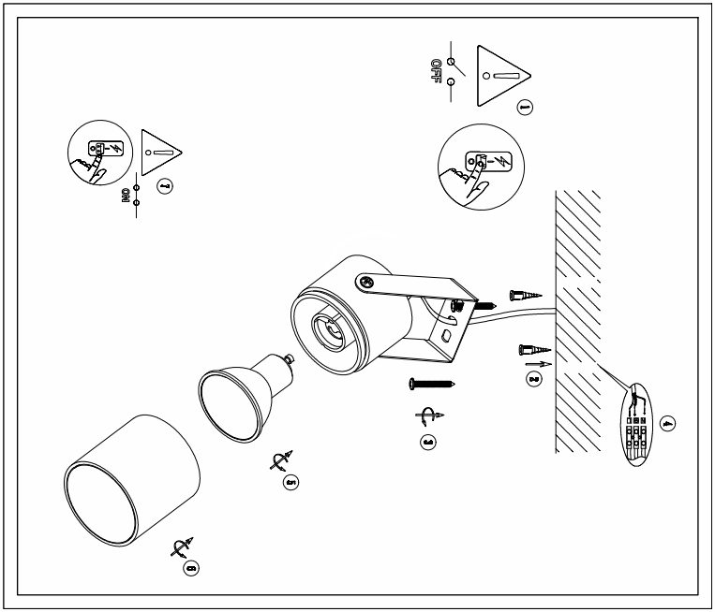 | 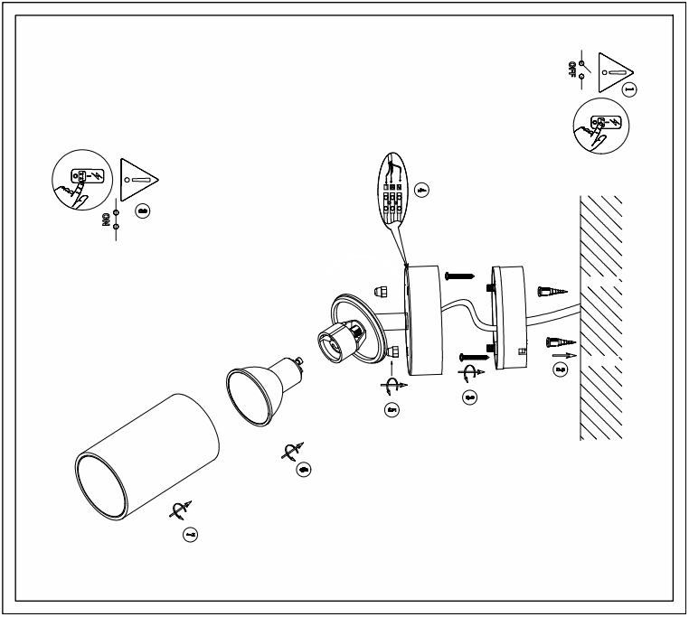
  - Достаньте светильник из упаковки и проведите внешний осмотр, проверьте наличие всей необходимой комплектации.
  - Подключите провода питающей сети к электрическим контактам патрона.
  - Подключите провод заземления к контакту заземления светильника.
  - Установите светильник на монтажную поверхность.
  - Открутите плафон светильника.
  - Установите лампу с цоколем GU10 в патрон светильника.
  - Поставьте плафон на место.
  - Включите питание.

Техническое обслуживание
  - Обслуживание светильника проводить только при отключенном электропитании.
  - Протирку от пыли корпуса и оптического блока светильника осуществлять сухой мягкой тканью по мере загрязнения.

Меры предосторожности
  - К подключению и установке светильника допускаются лица, имеющие соответствующую квалификацию и допуск для такого вида работы. Обратитесь к квалифицированному электрику.
  - Все работы со светильником выполняются только при отключенном напряжении питания.
  - Запрещена эксплуатация светильника при поврежденной изоляции питающего кабеля.
  - Запрещена эксплуатация светильника без подключения заземления.
  - Радиоактивные и ядовитые вещества в состав светильника не входят.

Характерные неисправности и способы их устранения
Внешние проявления и дополнительные признаки  неисправности | Вероятная причина | Метод устранения
При включении питания светильник не работает | Отсутствует напряжение в  питающей сети | Проверьте наличие напряжения питающей сети и, при необходимости, устраните неисправность
При включении питания светильник не работает | Плохой контакт | Проверьте контакты в схеме подключения и  устраните неисправность
При включении питания светильник не работает | Поврежден питающий  кабель | Проверьте целостность цепей и целостность изоляции
Если после произведенных действий светильник не загорается, то дальнейший ремонт нецелесообразен (неисправимый дефект). Обратитесь в место продажи светильника.

Хранение
Хранение товара осуществляется в упаковке в помещении при отсутствии агрессивной среды. Температура хранения от - 25°С до +50°С, относительная влажность не более 80% при температуре 25°С. Не допускать воздействия влаги.

Транспортировка
Светильник в упаковке пригоден для транспортировки автомобильным, железнодорожным, морским или авиационным транспортом.

Утилизация
Светильник утилизируется в соответствии с правилами утилизации бытовой электронной техники.

Сертификация
Продукция сертифицирована на соответствие требованиям ТР ТС 004/2011 «О безопасности низковольтного оборудования», ТР ЕАЭС 037/2016 «Об ограничении применения опасных веществ в изделиях электротехники и радиоэлектроники». Продукция изготовлена в соответствии с Директивами 2014/35/EU «Низковольтное оборудование».

Информация об изготовителе и дата производства
Сделано в Китае. Изготовитель: Ningbo Yusing Electronics Co., LTD, Civil Industrial Zone, Pugen Village, Qiu’ai, Ningbo, China/ООО "Нингбо Юсинг Электроникс Компания", зона Цивил Индастриал, населенный пункт Пуген, Цюай, г. Нингбо, Китай. Филиалы завода-изготовителя: «Ningbo Yusing Electronics Co., LTD» Civil Industrial Zone, Pugen Village, Qiu’ai, Ningbo, China / ООО "Нингбо Юсинг Электроникс Компания", зона Цивил Индастриал, населенный пункт Пуген, Цюай, г. Нингбо, Китай; «Zheijiang MEKA Electric Co., Ltd» No.8 Canghai Road, Lihai Town, Binhai New City, Shaoxing, Zheijiang Province, China/«Чжецзян МЕКА Электрик Ко., Лтд» №8 Цанхай Роад, Лихай Таун, Бинхай Нью Сити, Шаосин, провинция Чжецзян, Китай. Индастриал, населенный пункт Пуген, Цюай, г. Нингбо, Китай. Импортер: ООО «СИЛА СВЕТА» Россия, 117405, г. Москва, ул. Дорожная, д. 48, тел. +7(499)394-69-26. Уполномоченный представитель в РФ: ООО «ФЕРОН». 129110, Россия, Москва, улица Гиляровского, дом 65, строение 1, этаж 5, помещение XVI, комната 41. Телефон: +7 (499) 394-10-52.

Гарантийные обязательства
- Гарантия на светильники составляет 2 года (24 месяца) со дня продажи, дата устанавливается на основании документов (или копий документов) удостоверяющих факт продажи.
- Бесплатное гарантийное обслуживание производится при условии, что возникшая неисправность, вызвана дефектом, связанным с производством изделия, при условии соблюдения правил эксплуатации, транспортировки и хранения приведенных в данной инструкции.
- Гарантийные обязательства выполняются продавцом при предъявлении правильно заполненного гарантийного талона (с указанием даты продажи, наименования изделия, даты окончания гарантии, подписи продавца, печати) и кассового чека продавца. Незаполненный гарантийный талон снимает с продавца гарантийные обязательства.
- Гарантия не действительна, если изделие использовалось в целях, не соответствующих его прямому назначению; дефект возник после передачи изделия потребителю и вызван неправильным или небрежным обращением, не соблюдением требований, изложенных в данной инструкции. А также в случае воздействия непреодолимых сил (в т.ч. пожара, наводнения, высоковольтных разрядов и молний и пр.), несчастным случаем, умышленными действиями потребителя или третьих лиц.


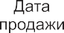 |  |  | 